**Laboratorium 2**

Miłosz Janowski, Mikołaj Wróblewski

**Zadanie 1**

Wygenerowaliśmy punkty na dwóch sferach, blisko siebie. Do każdego z nich dodaliśmy szum - 100 losowych cech. Na wykresie 3D przedstawione są tylko punkty.

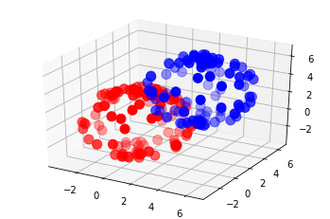

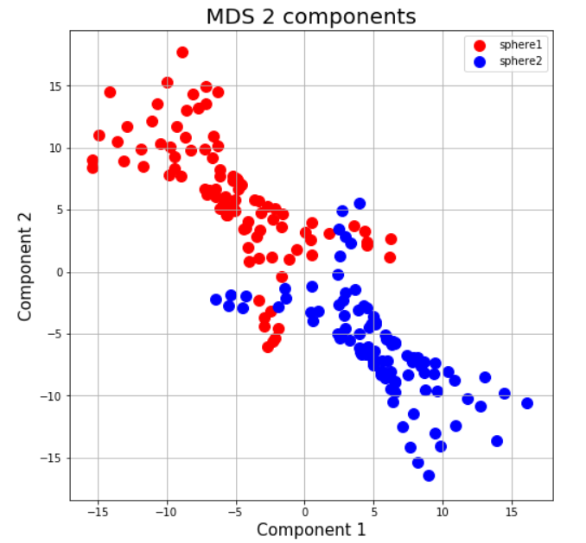 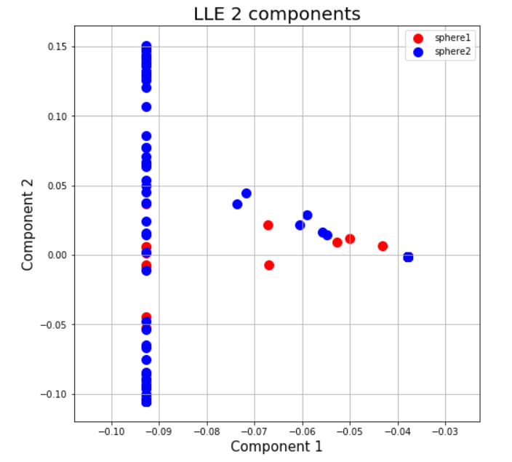

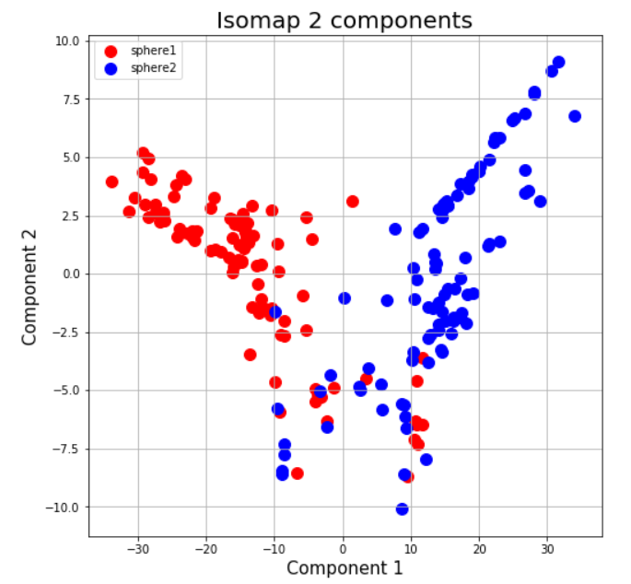

MDS dokonało najlepszej separacji, jednak w części centralnej punkty się mieszają, zapewne jest to spowodowane bliskością sfer. Wyniki LLE nie są zadowalające. Isomap spisało się gorzej niż MDS, gdyż jest więcej punktów wymieszanych, ale separacja nadal jest zadowalająca.

Na tym przykładzie MDS jest najbardziej odporny na szum, Isomap średnio, a najgorzej wypada LLE.

**Zadanie 2**

Porównaliśmy metody wizualizacji na 1000 elementów zbioru smallnorb(30 cech, 5 kategorii) wraz z metrykami NN, k-NN i diagramami Sheparda.

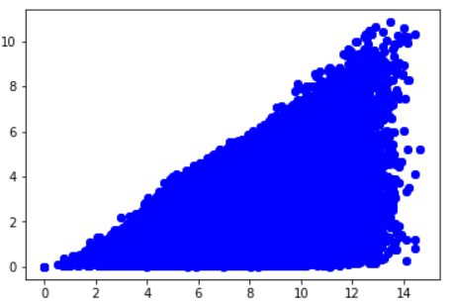

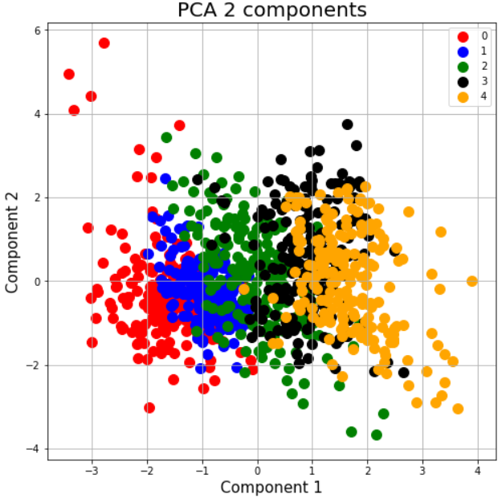

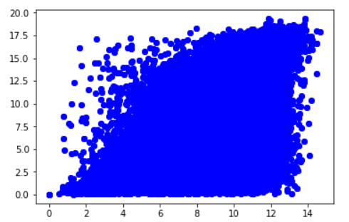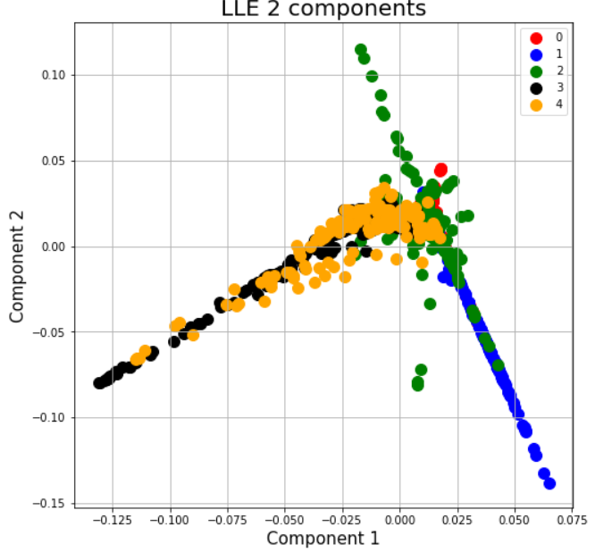

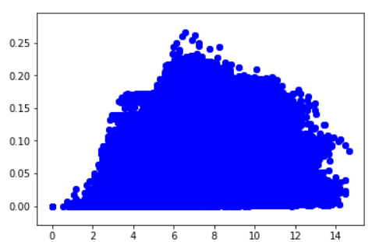

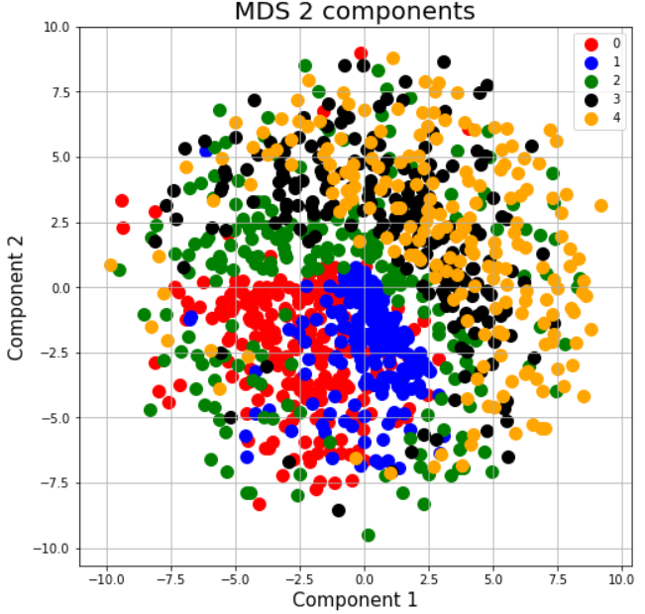

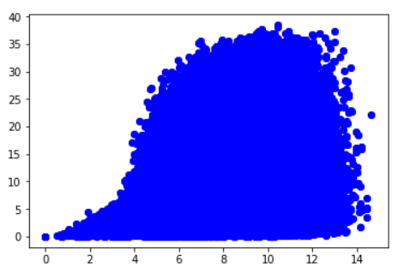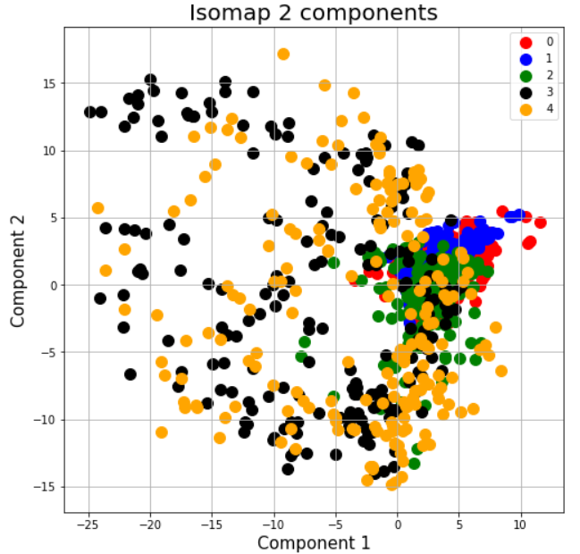

Porównanie wartości metryk:

|  |  |  |  |  |
| --- | --- | --- | --- | --- |
|  | NN1 | NN10 | k-NN3 | k-NN10 |
| original | 0.915 | 0.716 | - | - |
| PCA | 0.586 | 0.590 | 0.027 | 0.013 |
| MDS | 0.530 | 0.524 | 0.040 | 0.017 |
| LLE | 0.613 | 0.542 | 0.090 | 0.031 |
| Isomap | 0.463 | 0.433 | 0.068 | 0.027 |

Najwyższymi wartościami metryk NN wyróżniają się PCA i LLE. Odzwierciedla się to w wykresach pochodzących z tych metod, choć żaden z nich nie jest idealny. Odrobinę gorsze jest MDS, a najgorzej spisało się Isomap.

Diagram Sheparda dla PCA pokazuje, że metoda jedynie zmniejsza odległości między punktami. W LLE nadal większość odległości się zmniejsza, ale pewna część punktów się oddala. W MDS jest to już duża część, a w Isomap bardzo duża.